Ficha de Avaliação intermédia 1 1.º Período Estudo do Meio 4
Nome ________________________________________________________________________
Data ________________________ Classificação _____________________________________

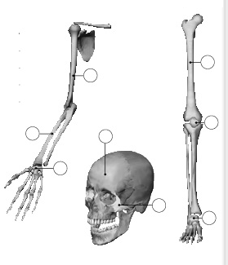
- Aprendeste que o esqueleto é uma estrutura resistente, leve e flexível que suporta o corpo.
Refere quatro funções do esqueleto.
______________________________________
______________________________________
_____________________________________
______________________________________
- Legenda os ossos com as letras.
A – frontal E – úmero
B – rótula F – malar
C – fémur G – rádio
D – carpo H - tarso

- Completa a frase, assinalando com X a opção certa.
são seres que não possuem esqueleto. animais ou plantas.
são seres que possuem esqueleto. todos os animais.
- Completa com algumas palavras do quadro.
vértebras
superiores
inferiores
dorsais
coluna vertebral
úmero
omoplata
lombares
fémur

A ___________ _______________ é formada por 33 ________________.
Há vários tipos de ____________________: no pescoço temos as cervicais, a seguir aparecem as _______________, as __________________, o sacro e o cóccix.
Os membros ___________ ligam-se aos outros ossos através da clavícula e do _____________________.
O _________________ é o maior osso do nosso corpo.
- Refere que alimentos ricos em cálcio nunca devem faltar na nossa dieta alimentar.
_____________________________________________________________________________

- Assinala com X o que existe nos ombros, nos cotovelos e nos joelhos, que permite o movimento e liga os ossos uns aos outros.

músculos articulações tendões costelas

- Os músculos dos braços são controlados pela nossa vontade; o músculo do coração funciona mesmo durante o sono, de forma automática.

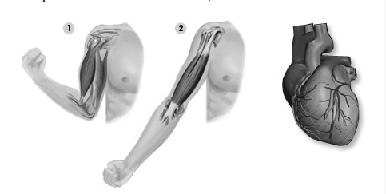

a) Por esse motivo, como se designam:
- os músculos como os dos braços?
_________________________________________________
- os músculos do coração?
_________________________________________________
b) Na figura, os músculos dos braços apresentam-se em duas situações diferentes. Identifica-as.
1 - ________________________ 2 - __________________________

- Indica o órgão mais extenso do nosso corpo.
__________________________________________________________________________

- A pele é formada por duas camadas. Identifica-as, depois de ler o que caracteriza cada uma.
A ________________________ é a camada da pele que está por baixo da _______________; é formada por nervos, vasos sanguíneos e pelas glândulas sudoríparas.
A __________________________ é a camada da pele que consigo ver; nela existe a melanina que dá a cor à pele e a protege dos raios solares e da entrada de microrganismos.

- Entre que horas se deve evitar a exposição solar?
__________________________________________________________________________
- Os raios solares, desde que em quantidade moderada, podem ser benéficos.

Explica o sentido da frase, dando 3 exemplos dos seus benefícios.
- _______________________________________________________________________
- _______________________________________________________________________
- _______________________________________________________________________
- Escreve verdadeiro (V) ou falso (F):
Numa queimadura deve colocar-se compressas de água fria.
Em caso de queimadura, deve colocar-se uma gordura como, por exemplo, manteiga.
Uma fratura exposta rasga a pele e fica à vista.
No caso de fratura exposta deve ligar-se para o número 117.
Uma distensão é uma extensão forçada de um músculo ou tendão.
O número 112 pode ser utilizado em qualquer tipo de emergência.
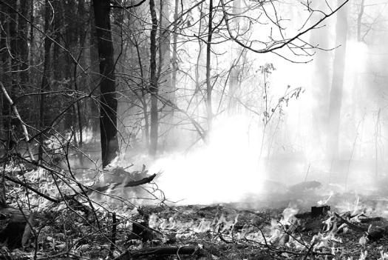
- Completa a frase.
A _____________, a _____________ e a _____________________ refletem os raios solares, podendo causar queimaduras.

- Refere as consequências dos incêndios florestais.
__________________________________________________
__________________________________________________
__________________________________________________

- Cria um cartaz com o objetivo de alertar as pessoas contra os incêndios florestais, escrevendo as principais regras de prevenção.

_______________________________________________________________________________________________________________________________________________________________________________________________________________________________________________________________________________________________________________________________________________

- Indica como deves proceder se durante a ocorrência de um sismo estiveres em casa.
_________________________________________________________________________
_________________________________________________________________________
_________________________________________________________________________
- Assinala com X a palavra que completa a frase.
Depois do primeiro abalo sísmico, podem ocorrer outros a que se dá o nome de...
maremotos réplicas
- Relaciona as datas com os sismos ocorridos em Portugal.
Açores

1 de novembro de 1755

. .
1 de setembro de 1890

.
1 de janeiro de 1980

Lisboa

. .

